TÍTULO EM PORTUGUÊS
(Arial, fonte 12, alinhado a direita, negrito, em letra maiúscula. O título deve conter no máximo até 20 palavras)
nome do (s) autor(es)

RESUMO
Em português e abstract e/ou resumen, correspondente em inglês e espanhol, de, no máximo, 15 linhas, com indicação de 3 palavras-chave. (De 15 linha - caracteres com espaço - justificado, sem adentramento, espaçamento simples - Arial, fonte 12.)

PALAVRAS-CHAVE: (3 palavras - Iniciais maiúsculas, separadas por ponto, alinhamento justificado, espaçamento simples, sem adentramento, na linha abaixo do resumo - Arial, fonte 12.)

Título em Inglês ou Espanhol
(Idêntico ao título em português)

Além do Resumo em Português, o artigo deverá conter Resumo em Inglês ou Espanhol com a mesma formatação que o resumo em português.

Todas essas informações ficam em uma única página

(Título e sub-títulos – Arial, fonte 12, negrito, justificado e sem adentramento de parágrafo; não numerar os título e sub-títulos)

INTRODUÇÃO

Este texto apresenta, no formato de Template, as exigências de apresentação do artigo submetido à revista Cocar. Para o texto deve-se usar a fonte Arial, tamanho 12, justificado. Para o recuo de início de parágrafos deve-se utilizar o adentramento de 2 cm. Ao longo do texto o espaçamento entre linhas a ser utlizado é de 1,5 cm. As margens da página não devem ser modificadas (Superior e Esquerda 3,0 – Direita e Inferior 2,0 ).

ORIENTAÇÕES NA FORMATAÇÃO DO TEXTO

Serão aceitos como artigo, manuscritos que tenham entre 12 e 25 laudas, incluindo figuras, tabelas, gráficos e referências. O artigo não deve incluir anexos ou apêndices.
Para os trabalhos submetidos como resenhas, os manuscritos deverão ter entre 03 e 05 laudas, incluindo referências. As resenhas devem conter na página inicial as mesmas informações que os artigos, ou seja, indicar títulos, nome dos autores, instituição, local, resumos em português e inglês ou espanhol com palavras-chave. A formatação deve obedecer a mesma orientação dada para os artigos originais.
A formatação do texto deve observar que deve ser utlizado Notas de Rodapé, formatadas em Arial, fonte 10, espaçamento simples. As mesmas deverão ser apenas explicativas, reduzidas e colocadas à mesma página.
As orientações para a formatação do texto quanto a citações e referências, seguem as orientações da ABNT e estão disponíveis no item Diretrizes para Autores no site da revista.
As Citações devem seguir o sistema autor-data, conforme recomenda a NBR 10520:2023. Se o nome do autor estiver citado no texto, citar da seguinte forma: Autor (1997) ou (Autor, 1997).
A citação direta, de até três linhas, deve estar inserida em um parágrafo comum do texto, entre aspas duplas. As aspas simples serão usadas para indicar citação no interior da citação.
Citações com mais de três linhas devem ter afastamento esquerdo de 4 cm e fonte 10, justificado, conforme normatização da ABNT NBR 10520:2023 (Sobrenome, ano, páginas). As citações que se referem a transcrições de falas de informantes com mais de três linhas devem estar em itálico, espaço simples, fonte 10 e recuo de 4 cm. Em até três linhas, devem estar no corpo do texto entre aspas.
Para destacar trechos de uma citação, deverá ser usada fonte em itálico e ser acrescentada a expressão “grifo nosso” à referência, depois da indicação dos números das páginas. As citações que forem traduzidas pelos autores, deverão ter incluso depois da indicação dos números das páginas a expressão “tradução nossa”.
As únicas expressões latinas aceitas são apud e et al. Não devem ser utilizadas expressões como Id (Idem), Ibid (Ibidem).
Sobre figuras, quadros, gráficos e tabelas:
1) deverão ser elaboradas em arial 10, espaçamento simples, centralizadas na página do texto e numeradas; 2) Acima da figura, quadro, gráfico ou tabela deve ser indicado o título descritivo; 3) abaixo da figura, quadro, gráfico ou tabela, deve ser informado a fonte, incluindo o ano; 4) A figura, quadro, gráfico ou tabela deve ter boa resolução e ser incorporada diretamente ao texto; 5) atentar-se para estética evitando espaços em branco no corpo do texto; 6)Na lista de referências colocar a referência completa conforme exemplos abaixo.

EXEMPLO a:
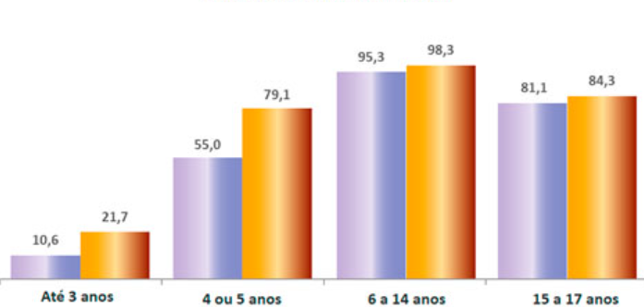
Gráfico 1: Frequência Escolar

Fonte: MEC, 2025.

EXEMPLO a de como colocar na lista de referências:

Ministério da Educação. Estudo revela que Brasil eleva escolaridade e qualidade do ensino na educação básica. Disponível em: http://portal.mec.gov.br/ultimas-noticias/211-218175739/20468-estudo-revela-que-brasil-eleva-escolaridade-e-qualidade-do-ensino-na-educacao-basica. Acesso em: 10 jan. 2025.
Unicamente no arquivo “com identificação da autoria”, deve-se inserir informações sobre os autores, ao final do texto, contendo: nome dos autores, biografia resumida de no máximo 600 caracteres com espaço, e-mail e ORCID, em espaço simples, candara 12.

REFERÊNCIAS

Observações
- Deve-se ter o máximo de cuidado para não alterar as configurações de página do documento, mantendo as margens como estão neste template. Apagar as instruções no término da inclusão do texto.
- É de total responsabilidade dos/as autores/as e do/a revisor/a de língua portuguesa indicado no momento da submissão, a revisão ortográfica e/ou gramatical do texto, incluindo os resumos em línguas estrangeiras.
- Informar se o artigo é oriundo de tese/dissertação, sem precisar identificar a autoria ou o título da tese/dissertação, bem como se houve financiamento e por qual agência de fomento.
- As palavras estrangeiras deverão ser grafadas em itálico no texto
- Os agradecimentos devem estar antes dos dados dos autores.
- Consultar antes da submissão as normas da Revista Eletrônica Arma da Crítica.
- Os artigos que não seguirem as normas para submissão, não serão enviados para avaliação e serão arquivados.

Biografia do autor. As notas de rodapé devem vir numeradas e postadas à mesma página em que são indicadas, em espaço simples, Arial 10 e texto justificado.

